Организация_______________________________________________________________________
Контактное лицо, телефон____________________________________________________________
Где используется____________________________________________________________________
Данные для проектирования и изготовления теплообменника с жидким теплоносителем (водой).
Данные по воздуху | Расход, м³/ч (указать, до или после теплообменника)
 | Температура на входе,°С
 | Температура на выходе,°С
 | Влажность относительная,%
 | Допустимое сопротивление
 | (не более), Па
Данные по теплоносителю (жидкость) | Температура на входе,°С
 | Температура на выходе,°С
 | Допустимое сопротивление
 | (не более), кПа
 | Тип теплоносителя (вода, этиленгликоль %)
Общие | Длина * высота оребрения, мм (A*B)
Максимальный габарит (с кронштейнами и коллекторами L*S*H):
длина*ширина*высота, мм
Исполнение, тип кронштейна | Правый (левый), -01,-02,-03,-04
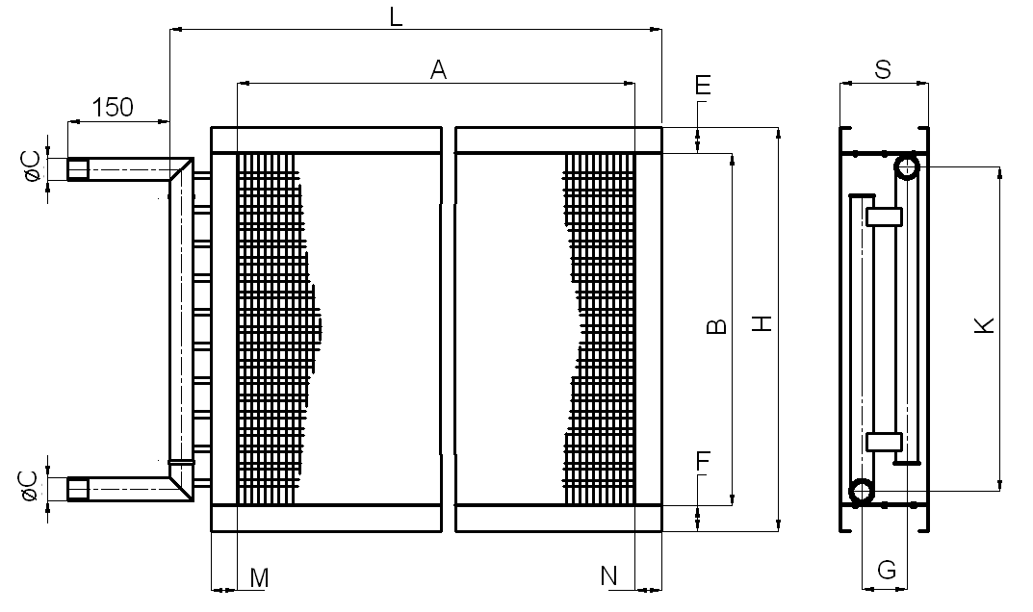

Типы кронштейнов и выбор подвода воды
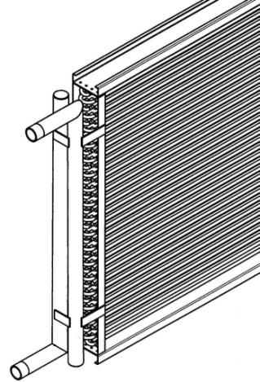 | 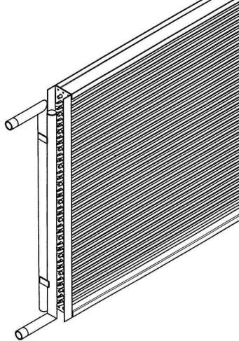 | 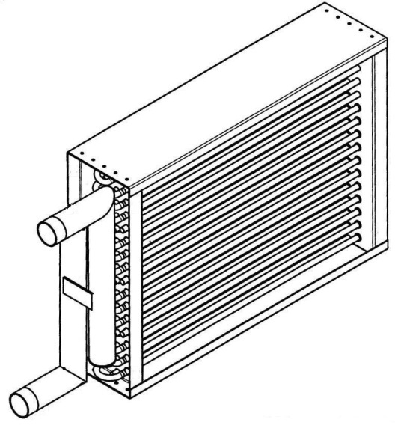
-01 | -02 | -04-
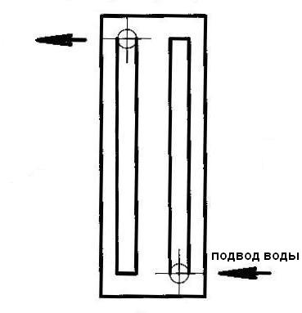 | 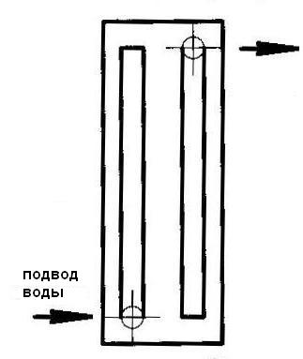
правое | левое

